persbericht AluSplash

Dekker Zevenhuizen maakt de wereld van keukenachterwanden nóg mooier met vier nieuwe kleuren
Iedereen die op zoek is naar luxe in de keuken, hoeft niet meer verder te zoeken
Dekker Zevenhuizen gaat voor luxe in de keuken. En hoe! De vier nieuwe metallic kleuren met structuur in de keukenachterwand uit de AluSplash Essenza collectie zijn een feit. Deze nieuwe keukenachterwanden vormen dan ook de absolute finishing touch: elke keuken wordt nu een lúxe keuken!

Het geheim zit ‘m in de fijne structuur die de keukenachterwand tot leven brengt waardoor nét dat extra sierlijke accent aan elke keuken kan worden gegeven. Sterker nog: een keuken heeft met een achterwand uit de AluSplash Essenza collectie meteen een veel luxere uitstraling. Dat is precies zoals het zou moeten zijn: de keuken is tegenwoordig immers veel meer dan ooit de plek waar niet alleen gekookt wordt, maar ook wordt geleefd.

Dit zijn de vier kleuren van AluSplash Essenza:
- Astroid
- Eclipse
- Galaxy
- Neutron
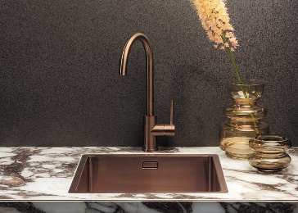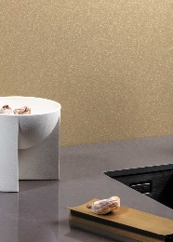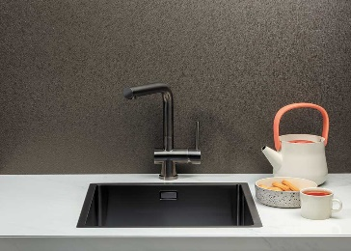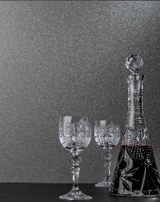
Astroid Eclipse Galaxy Neutron

Unikleur mat en hoogglans
Natuurlijk is er ook altijd de mogelijkheid om te kiezen uit een unikleur voor de keukenachterwand. Binnen de collectie van AluSplash zijn er daarom glanzende en matte achterwanden in verschillende kleuren beschikbaar.

Bestand tegen spatten
De innovatieve 4 mm dikke achterwanden hebben aluminium als basis en ze zijn afgewerkt met een duurzame uv- en hittebestendige coating. Daarom zijn ze goed bestand tegen spatten. Men kan de platen precies op maat (laten) maken, waarbij vrijwel elke hoogte of lengte mogelijk is.

Het is bovendien geen enkel probleem om op elke gewenste plek in de achterwand een gat voor een wandcontactdoos te creëren. De platen zélf kan men precies op maat maken of laten maken, waarbij vrijwel elke hoogte en/of lengte (max. 4100 x 1500 mm) mogelijk is. De naad tussen de achterwand en het blad kan afgewerkt worden met een kitrand, maar ook met een fraai aluminium afwerkprofiel.

Sfeerverlichting in de keuken
Om de prachtige achterwanden nóg meer tot hun recht te laten komen, is functionele verlichting vanzelfsprekend een must. De combinatiemogelijkheden met de ledspots Lanesto Ischia in dezelfde kleur zijn dan ook talrijk.

Ze geven bovendien een mooi, egaal warm licht en natuurlijk zijn ze dimbaar. Ze zijn eenvoudig te monteren en onderhoudsvrij.

Volop combinatiemogelijkheden
Verder zou Dekker Zevenhuizen zichzelf niet zijn als er geen makkelijke combinatiemogelijkheden zouden zijn. De vier nieuwe wandstructuren en kleuren kunnen dan ook uitstekend worden gecombineerd met de prachtige Lanesto kranen, spoelbakken en andere bijpassende accessoires in dezelfde kleur.

Zo sluit de Astroid achterwand prima aan bij een kraan of spoelbak in de kleur Copper.

Eclipse doet het heel goed samen met de kleur Gold en een kraan of spoelbak in de kleur Gun Metal past uitstekend bij de Galaxy achterwand.

De Neutron achterwand is de meest logische keuze bij een kraan en/of spoelbak van rvs.

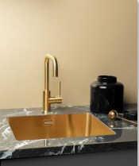

Maar denk ook – geheel in lijn met de Mystic Earth trend - aan de combinatie met de strip die in de rand van het keukenblad is verwerkt. We hebben het dan over Joca. Deze krijgt dezelfde kleur als de kraan of de spoelbak. De details creëren de perfectie.

Mooi, functioneel én de ruime combinatiemogelijkheden gaan bij de achterwanden van AluSplash Essenza dus onverminderd hand-in-hand!

Dekker Zevenhuizen geeft een nieuwe én praktische definitie aan het begrip ‘luxe in de keuken’.

Lees meer op: https://www.dekkerzevenhuizen.nl/nieuws/alusplash-essenza-achterwanden/

Note voor de redactie:

Je vindt dit bericht ook op onze website: https://www.dekkerzevenhuizen.nl/nieuws/alusplash-essenza-achterwanden/

Beeldmateriaal
Beeldmateriaal is rechtenvrij te gebruiken maar met vermelding van Dekker Zevenhuizen of AluSplash.
Download beeldmateriaal: https://we.tl/t-azUKAL02Ff

Meer informatie?
Voor meer informatie kun je contact opnemen met Inez van Dijke via i.van.dijke@dznet.nl

